توضیح سوال:

در این سوال ما قرار است سود را بر اساس یک سری معادله ماکسیموم کنیم

در این سوال ما 2 مقصد(Plant) و 3 مبدا (Grower) داریم و می خواهیم از هر کدام از مبدا ها با مقصد جنسی را انتقال دهیم

در اینجا هر کدام از مقصد ها یک ظرفیت دارند که ان را با Zi مربوط به آن مقصد نشان می دهیم

و در عین حال هر مبدا ظرفیت انتقال محدود دارد که آن را با Xi مربوط به هر مبدا نشان می دهیم

و می دانیم که نمی توان از مقصد به مبدا چیزی فرستاد پس مقدار فرستاده شده همیشه بزرگ تر از 0 است

حال می دانیم که برای فروش هر واحد مقدار P سود می کنیم ولی برای تولید هر محصول از مبدا مورد نظر مقدار Qi برای فرستادن ان محصول از مبدا i به مقصد j مقدار Yij و برای نگه داشتن محصول در مقصد i مقدار Li هزینه می کنیم

بر این اساس ها داریم:

ما 6 متغیر xij می گیریم که در ان i شماره مبدا مورد نظر (می تواند 1 تا 3 باشد) و j مقصدی است که آن جنس قرار است برود (می تواند 1 یا 2 باشد) است

طبق این فرض خواهیم داشت:

شرط اول:

همان طور که گفته شد محصول نمی تواند از مقصد به مبدا برود که یعنی تمام انتقالات ما 0 یا بزرگ تر است پس داریم:

$$x11,x12,x21,x22,x31,x32≥0$$

شرط دوم:

طبق چیزی که گفته شد می دانیم مجموع انتقالات از یک مبدا نباید بیشتر از ظرفیت تولید ان محصول باشد پس داریم:

$$x11+x12≤ X1, x21+x22≤X2, x31+x32≤X3$$

شرط سوم:

همان طور که گفته شد ظرفیت هر مقصد نیز محدود است پس مجموع انتقالات به هر مقصد باید کمتر از ظرفیت آن باشد پس داریم:

$$x11+x21+x31≤Z1, x12+x22+x32≤Z2$$

معادله:

ما می خواهیم سود را ماکسیموم کنیم پس باید مجموع سود را از هزینه کم کنیم و معادله حاصل را ماکسیموم کنیم برای این کار داریم:

$$\sum_{j=1}^{2}{\sum_{i=1}^{3}{(xij ×\left(P-Qi-Yij-Lij\right))}}$$

را باید ماکسیموم کنیم که در ان i شماره مبدا و j شماره مقصد است

سپس معادلات را به متلب می بریم و داریم:

(در متلب فقط مینیموم را می توانیم حساب کنیم برای همین همه ی معادلات در یک – ضرب شده اند تا مینیموم معادله ماکسیموم معادله ما شود!)

در متلب داریم:

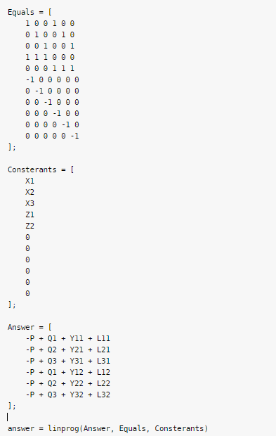

در این فایل Equals معادله ضرایب نا معادله ها است که ترتیب آن به صورت:

$$x11,x21,x31,x12,x22,x32$$

است و Consterants ضرایب طرف مقابل نا معادله ها است

Answer همان معادله هایی است که باید ماکسیموم شود (در این جا چون متلب فقط مینیموم دارد همه ی ضرایب و معادله ها در یک منفی ضرب شده اند)

سپس برای مقادیر ثابت در نا معادله ها برای هر یک, یک متغیر در متلب می گیریم و به ان مقداری می دهیم

که در این جا مقادیر را به صورت زیر داده ایم:

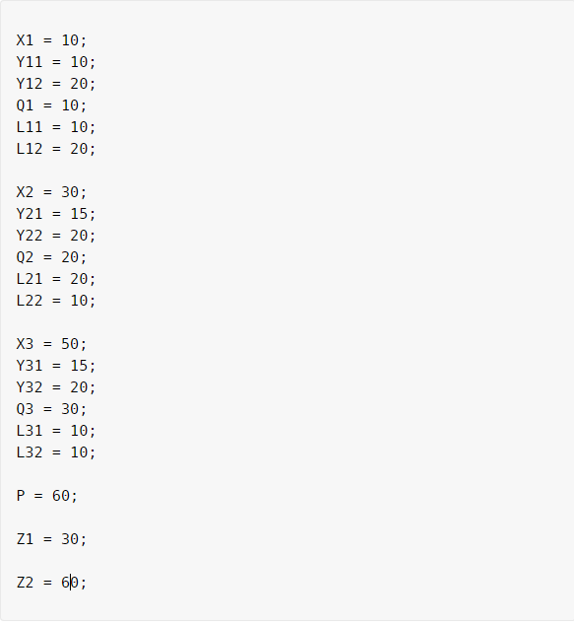

و با صدا کردن تابع 

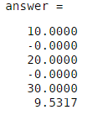معادله ها را حل می کنیم

برای جواب ان داریم:

که همان طور که دیده می شود برای هر یک از

متغیر ها:

$x11=10, x21=0, x31=20, x12=0, x22=30, x32=9$

فایل هی متلب و گزارش در پروژه قرار داده شده اند